***ЛЕКЦІЯ 6***

**Підключення до МК програмованого периферійного адаптера К580ВВ55**

Програмований периферійний адаптер (ППА) призначений для вводу/виводу інформації з об’єкта управління. Це додаткові 8-ми розрядні порти РА, РВ, РС.

Програмований периферійний адаптер К580ВВ55 може бути застосований у МПС з мікропроцесорами МК51, МК48, МП8086. На рис. 15.1 наведено умовно-графічне позначення ППА К580ВВ55.

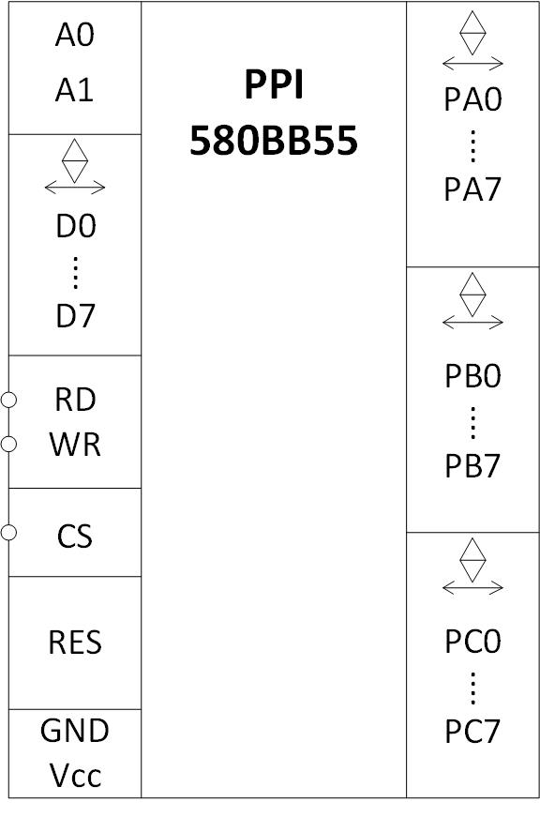

Рис 15.1. Умовне графічне позначення ППА К580ВВ55

Адаптер 580ВВ55 забезпечує ввід/вивід за трьома додатковими восьмирозрядними портами РА, РВ, РС. Причому порт РС може застосовуватися в якості двох чотири розрядних портів РСh – старша тетрада порту РС, та РСl – молодша тетрада порту РС. Структурна схема ППА представлена на рис. 15.2.

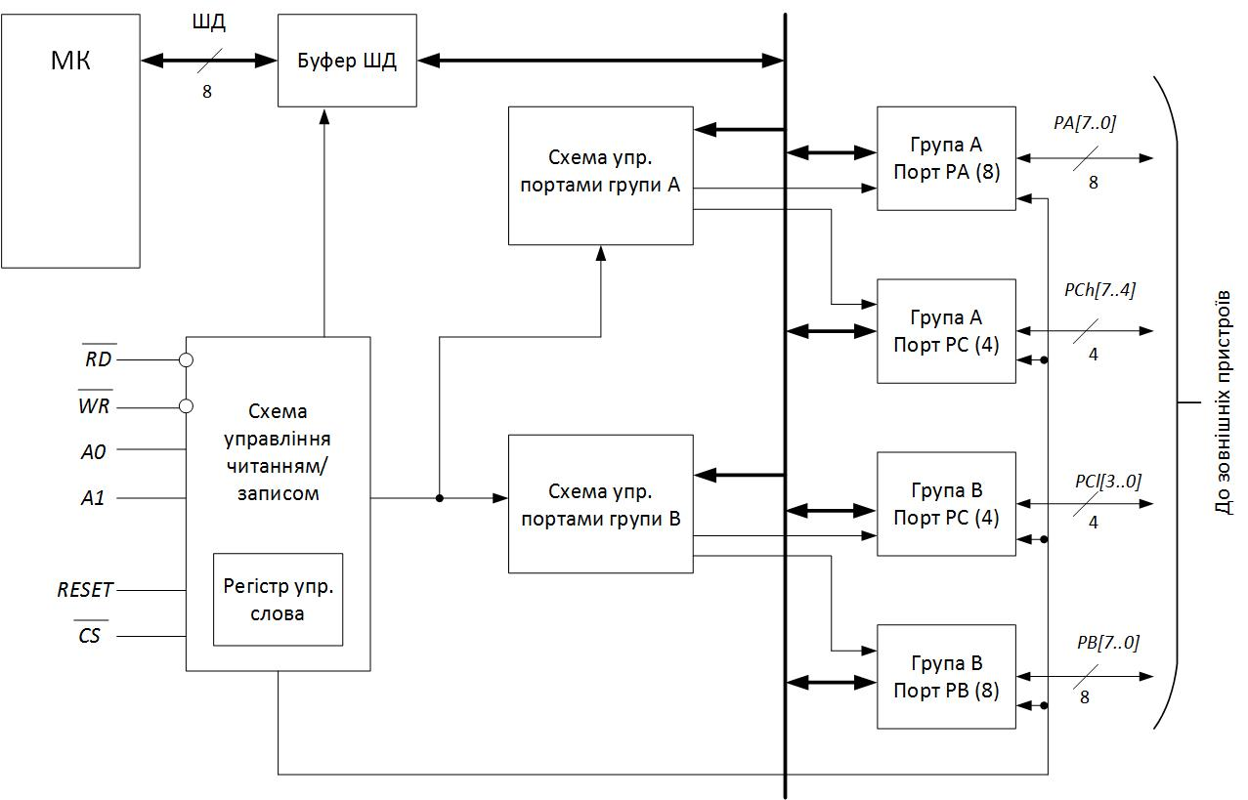

Рис 15.2. Структурна схема ППА К580ВВ55

Схеми управління портами групи А та В містять регістр управління, що задає режими роботи портів.

«0» – основний режим обміну даними;

«1» – режим стробуючого вводу/виводу інформації;

«2» – режим двоспрямованої шини.

Таблиця 15.1. Основні операції, що виконує ППА

|  |  |  |  |  |  |  |
| --- | --- | --- | --- | --- | --- | --- |
| **Дії** | **Сигнали управління** | | | | | **Операції** |
| Умова | А1 | А2 | $$\overline{RD}$$ | $$\overline{WR}$$ | $$\overline{CS}$$ |
| Читання | 0 | 0 | 0 | 1 | 0 | PA → ШД (вивід в РА) |
| 0 | 1 | 0 | 1 | 0 | PB → ШД (вивід в РВ) |
| 1 | 0 | 0 | 1 | 0 | PC → ШД (вивід в РС) |
| Запис | 0 | 0 | 1 | 0 | 0 | ШД →PA |
| 0 | 1 | 1 | 0 | 0 | ШД →PB |
| 1 | 0 | 1 | 0 | 0 | ШД →PC |
| 1 | 1 | 1 | 0 | 0 | ШД →PУС |
| Відключення | * | * | * | * | * | ШД та порти відключені |

Налаштування внутрішньої організації ППА – тобто підключення його до конкретного обладнання виконується за допомогою управляючого слова режиму роботи (УСРР)**.** Регістр управляючого слова (РУС) зображено на рис. 15.3.

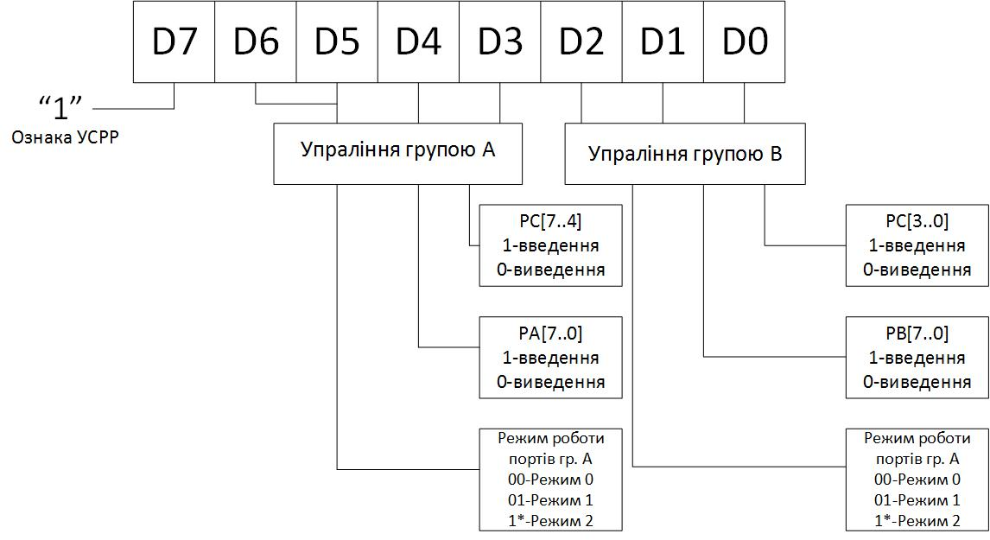

Рис 15.3. Управляюче слово режиму роботи (УСРР)

На рис. 15.4 приведена схема підключення ППА до МК51. Адреси портів РА, РВ, РС та регістра управляючого слова РУС програмованого периферійного адаптера входять в загальній адресний простір однієї сторінки зовнішньої пам’яті даних. Для вибору ППА застосовується селектор адреси СА.

***Приклад 15.1.*** Підключити до МК51 програмований периферійний адаптер та 6 ЗП. Адреси портів ППА належать до загального адресного простору зовнішньої пам’яті даних. Адреси портів: РА – 0CAh, PB – 0DAh, PC – 0EAh, РУС – 0FAh.

Для побудови МПС необхідно виділити одну сторінку пам’яті даних та умовно розбити її на такі частини:

* область ОЗП;
* область адрес для ЗП;
* область адрес для ППА.



Рис 15.4. Структурна схема МПС

ППА представлений 4-ма адресами. ЗП представлені двома портами, отже 6*2 = 12 адрес. Для ЗП оберемо адреси від Ah до BAh.

Наступним кроком необхідно побудувати карту розподілу адрес, вона представлена на таблиці 15.2.

Структурна схема МПС з усіма підключеними частинами зображена на рис. 15.4. Сигнали на адресних входах А0 і А1 мікросхеми К580ВВ55 виробляють селекцію одного з трьох портів РА, РВ, РС або РУС.

Таблиця 15.2. Карта розподілу адрес ППА та ЗП

|  |  |  |  |
| --- | --- | --- | --- |
| 0FAh | 0000 0000 1111 1010 | PУC | ППА |
| 0EAh | 0000 0000 1110 1010 | PC |
| 0DAh | 0000 0000 1101 1010 | PB |
| 0CAh | 0000 0000 1100 1010 | PA |
| … | | | |
| 0BAh | 0000 0000 1011 1010 | РД | ЗП6 |
| 0AAh | 0000 0000 1010 1010 | РС |
| … | | | |
| 01Ah | 0000 0000 0001 1010 | РД | ЗП1 |
| 00Ah | 0000 0000 0000 1010 | РС |

На рис. 15.5 наглядно показано, як розподіляються адреси в   
ОЗП.



Рис 15.5. Будова ОЗП з адресами ППА та ЗП

***Приклад 15.2.*** Підключити до МК51 програмований периферійний адаптер та 40 ЗП. Адреси портів ППА належать до загального адресного простору зовнішньої пам’яті даних. Адреси портів: РА – 0F00h, PB – 0F01h, PC – 0F02h, РУС – 0F03h.

Особливістю даного прикладу полягає в тому, що адреси такої великої кількості зовнішніх пристроїв неможливо розмістити в пам’яті так, аби вони всі слідували один за одним. Тому адреси 26 ЗП із 40 розмістимо в пам’яті послідовно, а адреси тих 14 ЗП, що залишились, розміщаємо невеликими групами в вільних частинах адресного простору, чергуючи з адресами інших елементів розроблюваної МПС.

Нагадаємо, що кожен ЗП потребує дві адреси в адресному просторі, отже всього для 40 ЗП знадобиться 40*2 = 80 адрес. Умовну схему пам’яті для даної МПС зображено на Рис. 15.8.



Рис 15.7. Будова ОЗП, що містить велику кількість адрес ЗП

Наступним кроком необхідно побудувати карту розподілу адрес, вона представлена на таблиці 15.3.

Таблиця 15.3. Карта розподілу адрес ППА та ЗП

|  |  |  |  |
| --- | --- | --- | --- |
| FF01h | 1111 1111 0000 0001 | РД | ЗП1 |
| FF00h | 1111 1111 0000 0000 | РС |
| … | | | |
| FF51h | 1111 1111 0101 0001 | РД | ЗП40 |
| FF50h | 1111 1111 0101 0000 | РС |
| … | | | |
| 0F00h | 0000 1111 0000 0000 | PУC | ППА |
| 0F01h | 0000 1111 0000 0001 | PC |
| 0F02h | 0000 1111 0000 0010 | PB |
| 0F03h | 0000 1111 0000 0011 | PA |

Адрес 15,14 … 2 1,0

Побудуємо селектори адреси 1 і 2.(рис. 15.8). Для побудови селекторів адрес для ЗП див. Лекцію 5. Деталі побудови кожного такого селектору адреси окремо наведені в Прикладі 15.1.

1111 1111 0000 0001 - РД1

1111 1111 0000 0000 - РС1

1111 1111 0101 0001 - РД40

1111 1111 0101 0000 - РС40

Рис 15.8. Селектор адреси 1 (СА1) та селектор адреси 2 (СА2)

*A1*

*A0*

*A5*

*A4*

*A3*

*A2*

*A0*

*F*



Структурна схема МПС від розглянутої в попередньому прикладі 15.1. буде відрізнятися лише наведеною вище схемою підключення СА1 та СА2, а також показаною на Рис. 15.9. схемою підключення зовнішніх пристроїв та їх селекторів адрес (СА3 – СА43).

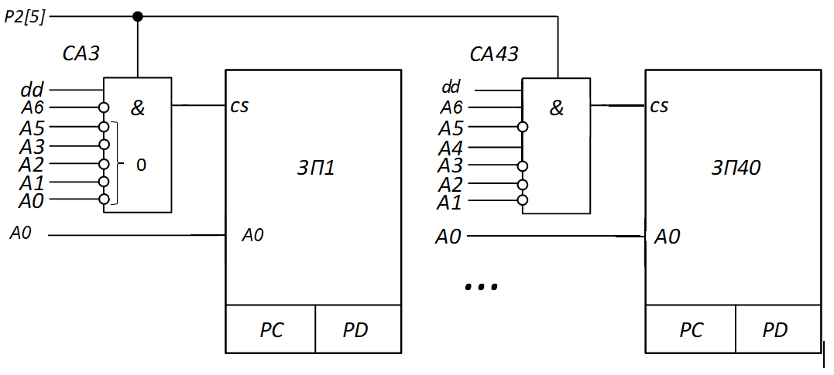

Рис 15.9. Підключення 40 ЗП (1-40) та 40 селектрів адреси (СА3 - СА43)